1. Lịch sử duyệt, đính kèm file & tên nhóm người duyệt

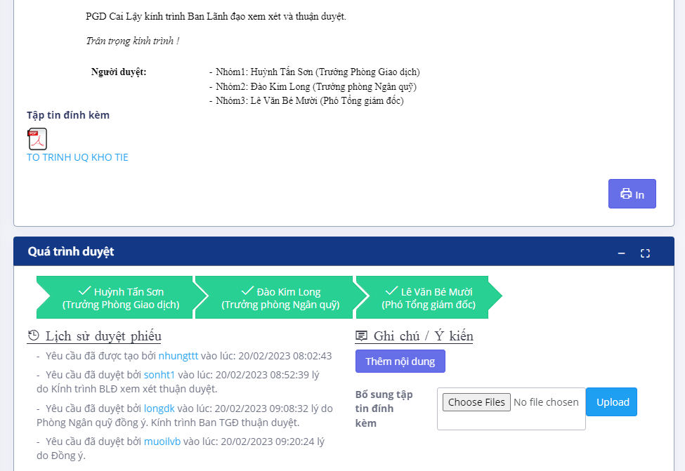

1. Điều kiện tìm kiếm, cột Thao tác ở danh sách kết quả

